Министерство образования Республики Беларусь

Учреждение образования
БЕЛОРУССКИЙ ГОСУДАРСТВЕННЫЙ УНИВЕРСИТЕТ
ИНФОРМАТИКИ И РАДИОЭЛЕКТРОНИКИ

Факультет компьютерного проектирования

Кафедра программного обеспечения информационных технологий

ОТЧЕТ

по лабораторной работе №3

на тему:

«Чат»

Выполнил  Студент гр. 410902 | Н. Р. Джалилова
Проверил | С.В. Болтак

Минск 2026

Цель работы: создать программу для обмена текстовыми сообщениями между двумя и более компьютерами с использованием программного интерфейса Socket API.

Задание:
Выбор языка/платформы произвольный.
IP и порт не “хардкодим”. Предоставляем возможность ввода.
При создании сокета на стороне сервера необходимо проверить доступность выбранного порта (возможно, он уже используется).
При работе с сетью пользовательский интерфейс вашей программы не должен блокироваться.

- Запуск сервера

Разработанный чат функционирует по модели клиент-сервер с централизованной маршрутизацией сообщений. Сервер принимает входящие данные от отправителя и ретранслирует их остальным подключенным клиентам.

При запуске программы откывается меню: запустить сервер, подключиться к серверу, выйти.

В режиме сервера программа запрашивает ввод таких параметров как: IP-адрес сервера, TCP-порт (порт для приема сообщений от клиентов).

Стартовое меню и запуск сервера представлены на рисунках 1, 2.

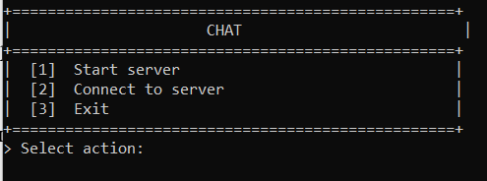

Рисунок 1 – Стартовое меню программы

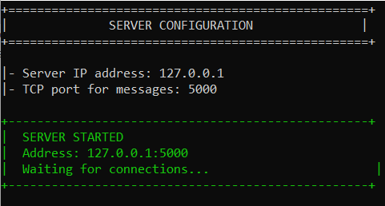

Рисунок 2 – Запуск сервера

- Подключение клиента к серверу

Клиент вводит свое имя, локальный IP-адрес, IP-адрес сервера, TCP-порт и TCP-порт сервера.

На рисунках 3, 4 показан процесс подключения клиента к серверу.

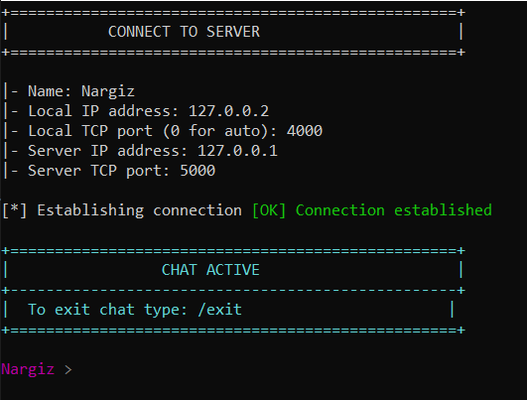

Рисунок 3 – Подключение клиента
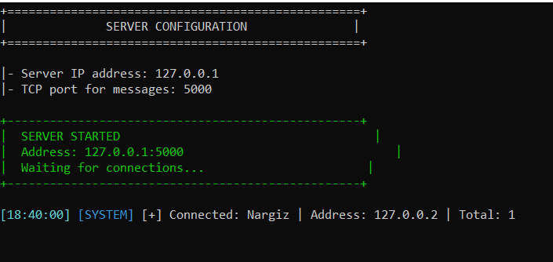

Рисунок 4 – Подключение клиента (вид со стороны сервера)

На рисунке 5 представлен фрагмент захвата сетевого трафика при подключении клиента к серверу. Анализ пакетов показывает последовательность установления TCP-соединения и последующего обмена данными.

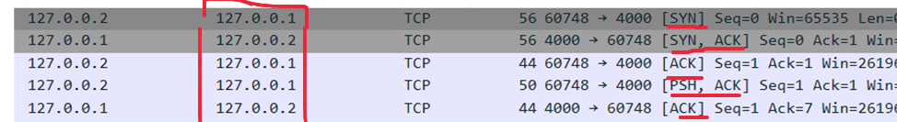

Рисунок 5 – Фрагмент захвата сетевого трафика при подключении клиента к серверу

Первые три пакета реализуют стандартное TCP-рукопожатие (three-way handshake):

Пакет №1 (SYN)

Направление: от клиента (127.0.0.2) к серверу (127.0.0.1)

Назначение: запрос на подключение со стороны клиента.

Пакет №2 (SYN, ACK)

Направление: от сервера (127.0.0.1) к клиенту (127.0.0.2)

Назначение: подтверждение готовности сервера к установке соединения.

Пакет №3 (ACK)

Направление: от клиента (127.0.0.2) к серверу (127.0.0.1)

Назначение: завершение трёхэтапного рукопожатия; соединение считается установленным.

После установки соединения начинается передача данных:

Пакет №4 (PSH, ACK)

Направление: от клиента (127.0.0.2) к серверу (127.0.0.1)

Назначение: отправка имени клиента на сервер.

Пакет №5 (ACK)

Направление: от сервера (127.0.0.1) к клиенту (127.0.0.2)

Назначение: подтверждение получения данных, отправленных клиентом.

- Подключение второго клиента к серверу

Подключение второго клиента представлено на рисунках 6, 7, 8, 9.

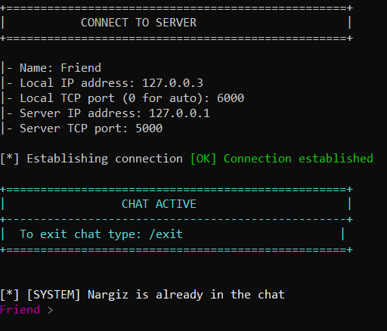

Рисунок 6 – Подключение второго клиента

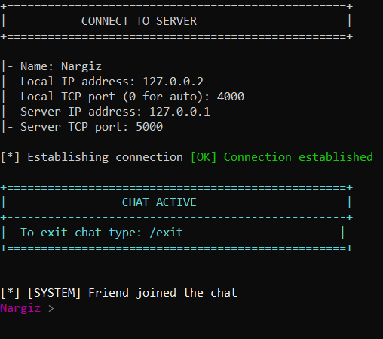

Рисунок 7 – Подключение второго клиента (вид со стороны первого клиента)

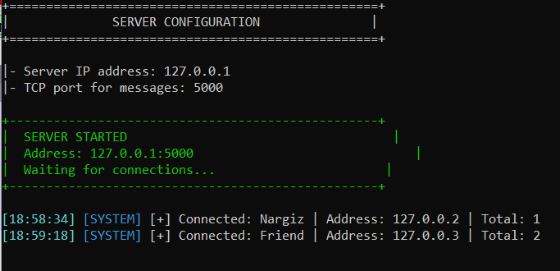

Рисунок 8 – Подключение второго клиента (вид со стороны сервера)

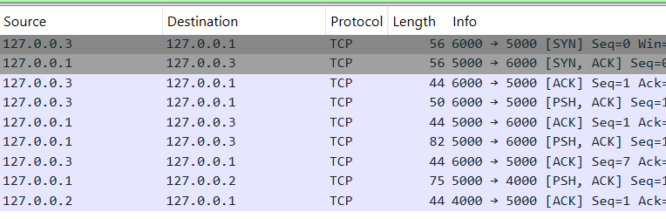

Рисунок 9 – Подключение второго клиента (Wireshark)

Подключение второго клиента происходит аналогично подключению первого.

После добавления нового клиента сервер отправляет ему через TCP‑соединение отдельные сообщения с именами всех уже присутствующих пользователей (в данном случае одного пользователя).

- Обмен сообщениями между участниками чата

На рисунках 10, 11, 12, 13 представлен обмен сообщениями между участниками чата.

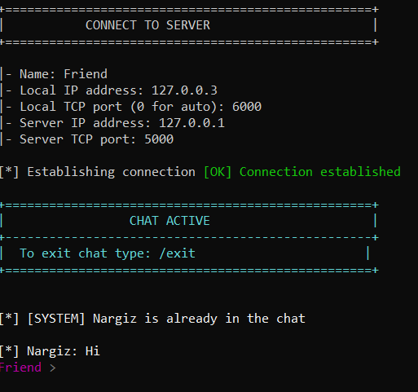

Рисунок 11 – Передача сообщения (вид со стороны второго участника)
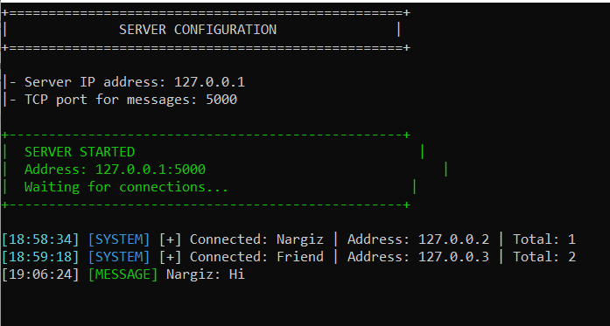

Рисунок 12 – Передача сообщения (вид со стороны сервера)

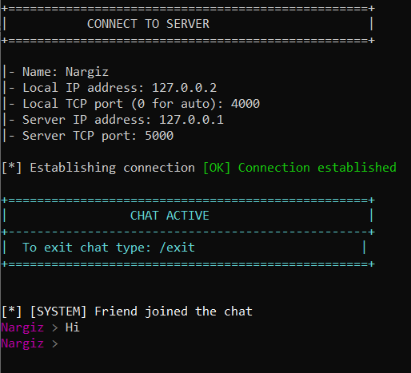

Рисунок 12 – Передача сообщения (вид со стороны первого участника)

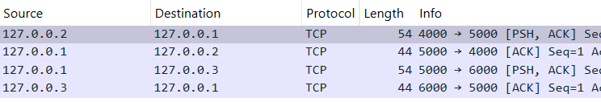

Рисунок 13 – Передача сообщения (Wireshark)

Обмен сообщениями между клиентами осуществляется через сервер и состоит из следующих этапов:

Клиент (127.0.0.2) отправляет сообщение серверу (127.0.0.1) — пакет с флагами PSH, ACK;

Сервер (127.0.0.1) подтверждает получение — пакет с флагом ACK;

Сервер (127.0.0.1) ретранслирует сообщение получателю (127.0.0.3) — пакет с флагами PSH, ACK;

Получатель подтверждает доставку (127.0.0.3) — пакет с флагом ACK.

- Отключение клиента

Отключение клиента представлено на рисунках 14, 15, 16, 17.

Процесс отключения клиента от сервера осуществляется следующим образом:

Клиент (127.0.0.2) инициирует завершение соединения — отправляет серверу (127.0.0.1) пакет с флагами FIN, ACK;

Сервер (127.0.0.1) подтверждает получение запроса — отправляет клиенту (127.0.0.2) пакет с флагом ACK;

Сервер (127.0.0.1) уведомляет остальных участников (127.0.0.3) чата об отключении клиента;

Сервер (127.0.0.1) завершает соединение — отправляет клиенту (127.0.0.2) пакет с флагами FIN, ACK;

Клиент (127.0.0.2) подтверждает завершение — отправляет серверу (127.0.0.1) пакет с флагом ACK.

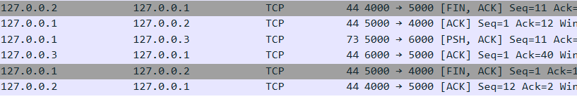

Рисунок 14 – Отключение клиента (Wireshark)

- Аварийное отключение клиента

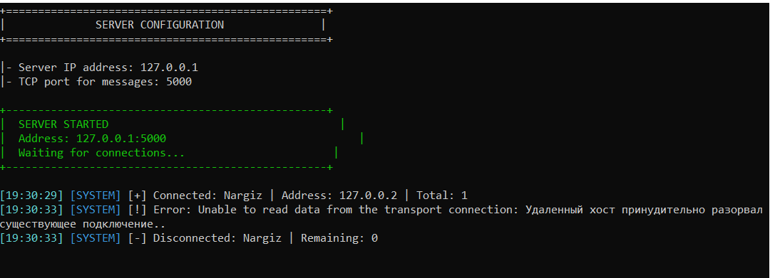

Рисунок 15 – Аварийное отключение клиента

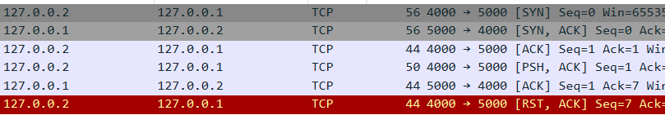

Рисунок 16 – Аварийное отключение клиента (Wireshark)

Аварийное отключение клиента происходит при принудительном завершении работы клиентского приложения (закрытие окна, завершение процесса). В этом случае клиент отправляет серверу пакет с флагом RST (Reset), после чего соединение немедленно разрывается без дополнительного обмена пакетами.

